«Каравелла-DDC» представляет

зловещий триллер от продюсера «Сайлент Хилл» и «Обители зла»
Затаившиеся 3D

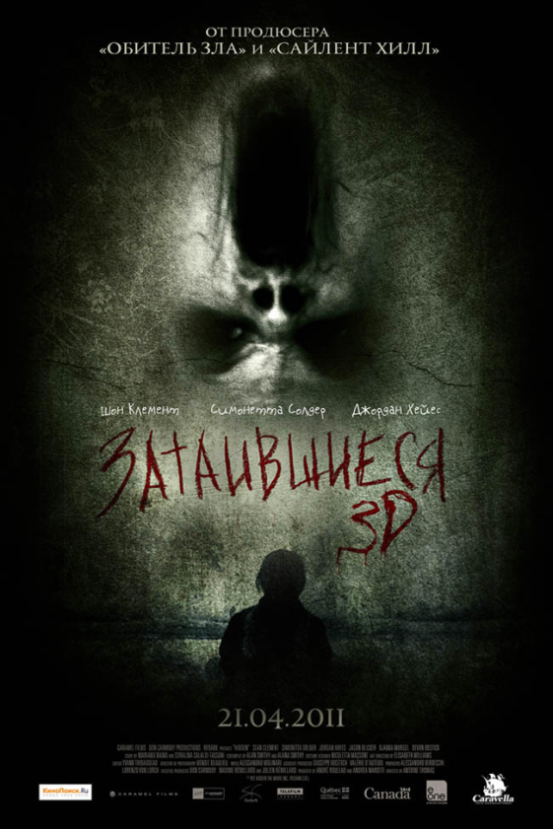
Hidden, Канада/Италия, 2011
Режиссер: Джек Фрост, Антуан Томас
Сценарий: Мариано Баино, Коралина Катальди-Тассони
Продюсер: Дон Кармоди, Андреа Маротти, Андре Руле, Алессандро Вердеччи
Оператор: Бенуа Больё
в ролях: Шон Клемент, Симонетта Солдер, Джордан Хэйес, Джейсон Бликер, Девон Бостик, Кристина Розато, Аллан Колмэ
сайт: www.hiddenfilm3d.ru
Премьера в России: 21 апреля 2011

www.caravella-ddc.ru

Стильный 3D-триллер о группе молодых людей, оказавшихся не в то время и не в том месте…

Компания молодых людей отправляется на выходные в заброшенный замок, доставшийся в наследство одному из них от умершей матери. Приятелям предстоит решить, как использовать наследство – переехать сюда жить или превратить постройку в стильный загородный отель. Но зловещие интерьеры средневекового строения совсем не располагают к приятному времяпрепровождению. Вскоре удается выяснить, что еще совсем недавно здесь располагался некий загадочный медицинский центр, где над пациентами проводились тайные экперименты. В результате безжалостных опытов эксулапы научились изгонять из больных темные страсти и пороки. Но уничтожить их полностью ученые не смогли. Пороки никуда не исчезли, а всего лишь затаились на время. Они переполнены желанием мести и жестокой расплаты. Так начинается крававый отсчет жертв…

Подробнее – pr@caravella-ddc.ru
Петр Скляр, (499)66-128-77 доб.23

Дон Кармоди, исполнительный продюсер «Затаившиеся 3D»

Один из супер-успешных продюсеров жанрового кино, в кинобизнесе более 30 лет, спродюсировал более 100 фильмов, среди которых «Обитель зла 4: Жизнь после смерти» (реж. Пол Андерсон, 2010), «Амелия», (реж. Мира Наир, 2010), «Белая мгла» (реж. Доминик Сена, 2009), «Дитя тьмы» (реж. Жауме Серра, 2009), «Сайлент Хилл» (реж. Кристоф Ганс, 2006), «Обитель зла 2: Апокалипсис» (реж. Александр Уитт, 2004), «Готика» (реж. Матье Кассовиц, 2003), «Чикаго» (реж. Роб Маршалл 2002).

Родился в Новой Англии и переехал в Канаду ребенком вместе с родителями . Закончил киношколу в Монреале, работал вице-президентом производства Cinepix Канады (теперь Lions Gate Films), где принял участие в создании ранних работ Дэвида Кроненберга «Судороги» (Shivers, 1975)и «Бешеная» (Rabid, 1977).

Открыв собственную производственную компанию в 1980 году, продолжил выпускать прокатные хиты, среди которых «Порки» и «Порки II», вечно популярная «Рождественская История» (A Christmas Story, 1983), «Космический охотник: Приключения в Запретной Зоне (Spacehunters: Adventures in the Forbidden Zone, 1983), «Шорохи» (Whispers, 1990), «Чикаго Блюз» (The Big Town, 1987), «Вещественные доказательства» (Physical Evidence, 1989), «Переключая Каналы» (Switching Channels, 1988), несколько фильмов с участием Чака Норриса, включая «Агента» (The Hitman, 1991) и «Парный удар» (Sidekicks, 1992). В комедийном жанре Кармоди отметился "Полночной сменой" (The Late Shift, 1996) для HBO, за которую Кэти Бэйтс получила «Золотой Глобус».

В 2002 году Кармоди выступил копродюсером музыкального кинохита «Чикаго» с Рене Зеллвегер, Кэтрин Зета-Джонс и Ричардом Гиром, который получил семь статуэток Оскара, три – «Золотого Глобуса» и множества других наград.
Наравне с жанровыми хитами Кармоди продюсирует арт-проекты, среди которых «Политех» (Polytechnique, 2009) Дени Вильнёва, отобранный в «Двухнедельник режиссеров» в Каннах, «Амелия» (Amelia, 2009) Миры Наир.

Сегодня Дон Кармоди заслуженно считается одним из успешнейших продюсеров мирового кино и одним из экспертов по внедрению технологии 3D. Именно Кармоди пригласили продюсировать трехмерное изображение четвертой части «Обители зла» - «Жизнь после смерти 3D» (Resident Evil: Afterlife, 2010), а также вторую часть «Сайлент Хилл» в 3D (Silent Hill: Revelation 3D, 2011). По словам Кармоди, «Затаившиеся 3D» -

Дон Кармоди: «Жанровое кино можно делать без звезд»
интервью с продюсером «Затаившихся 3D»

Похоже вы действительно неравнодушны к жанровому кино. Вы были фанатом ужастиков, когда росли?
Я стал профессионалом в этой области как раз потому, что я НЕ фанат фильмов ужасов. Я не люблю их смотреть, мне становится страшно. Но именно так это все и началось, так я научился делать страшные фильмы. Я люблю производить комедии, но есть старая фраза, что легче умереть, чем снять хорошую комедию. И на каждый достойный комедийный сценарий есть с тридцать достойных сценариев фильмов ужасов. Комедий существенно меньше и в них важно, кто из актеров снимается. Жанровое кино можно делать без звезд. Я люблю производить кино и смотреть на реакцию людей в зале, как на комедиях, так и на фильмах ужасов. Здорово слышать, когда зрители вскрикивают, подпрыгивают или смеются. Это постоянная отдача. И тебе не нужно дожидаться Оскаров, чтобы ее получить.

В чем новизна «Затаившихся»?
«Затаившиеся» - это фильм ужасов нового поколения с глянцевым изображением, красивыми молодыми героями и снятый в 3D – но от этого он никак не потерял своей атмосферности и эмоциональности. 3D только усиливает и углубляет ощущение страха, которое обязательно возникнет у зрителя.

Почему вы решили использовать технологию 3D?
Я думаю, что сейчас очень правильный момент для выпуска такого фильма, как «Затаившиеся» именно в 3D. Большинство фильмов ужасов, которые вышли в последнее время – это слэшеры вроде «Пилы», «Хостела», «Лихорадки». В таких слэшерах слишком уж много крови и насилия. С «Затаившимися» мы решили вернуться в измерение традиционных атмосферных фильмов ужасов.

Почему мы решили снимать в 3D? Я считаю, что использование 3D технологии помогает нашему фильму выделиться из толпы. На рынке представлено много фильмов ужасов. А все 3D фильмы – это в основном либо детская анимация, либо картины в жанре экшн и приключения. Снимая «Затаившихся» в 3D мы смогли создать необычный и не сливающийся с общей массой проект.

То есть в вашем фильме 3D – это, скорее, атмосфера, чем аттракцион?
Да, 3D технология позволила нам сделать «Затаившихся» еще более страшным фильмом. Мы воспользовались моделью Джеймса Кэмерона: нашей задачей было втянуть зрителей в происходящее на экране с помощью 3D, а не наоборот выбрасывать вещи с экрана в зрительный зал. Конечно, в нашем фильме тоже есть вылетающая в зрительный зал жутковатая стая светлячков, но основная задача нашего 3D – погружение зрителей в мир загадочного заброшенного замка. Мы хотели максимально напугать зриетеля, чтобы заставить его почувствовать себя героями фильма.

